BRAINFUCK – HACKTHEBOX WRITEUP

Her zaman ki gibi nmap ile başlıyoruz.

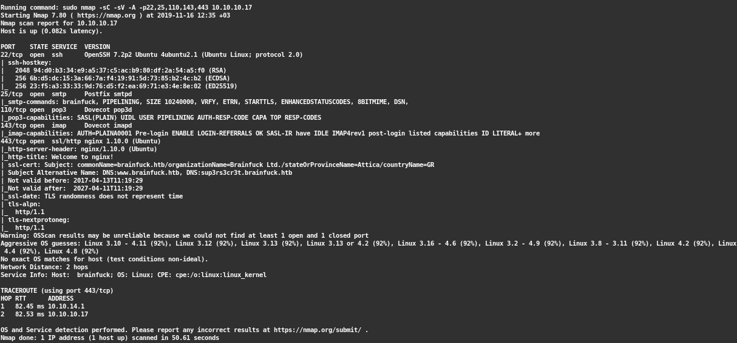
443 numaralı port açık gidip neler varmış görelim. Ayrıca nmap çıktısından görebileceğimiz üzere 2 adet subdomainimiz var. Onlarıda /etc/hosts dosyasına ekliyoruz.

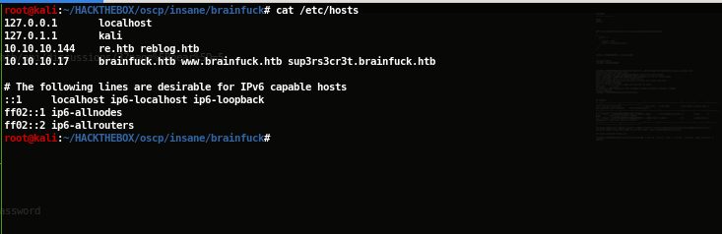
https://www.brainfuck.htb’de açılışta bizi bir mail adresi karşılıyor. Notlarımıza kaydediyoruz, gobuster’i ateşliyoruz ve diğer subdomain’e geçiyoruz.

gobuster dir –url https://brainfuck.htb/ --w usrshare/wordlists/dirbuster/directory-list-2.3-medium.txt -x php,html,txt,js,css,html -e -k

-x : extension
-k : SSL check kapatma
-e : full url print
https://sup3rs3cr3t.brainfuck.htb/

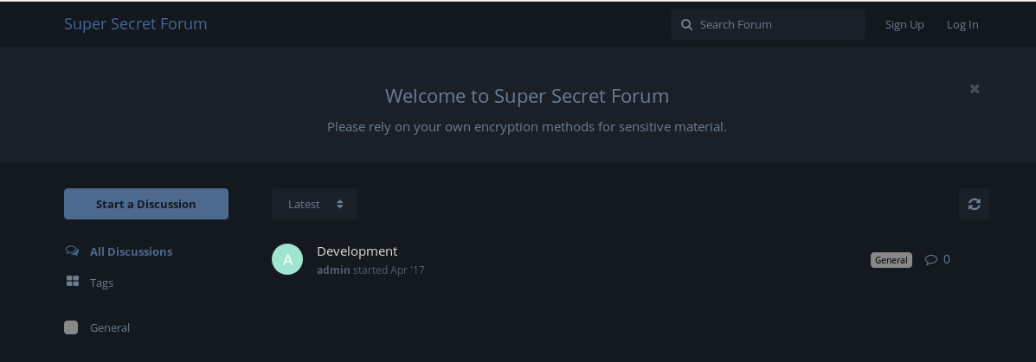
Development entry’sine baktığımızda 2 adet kullanıcı olduğunu anlıyoruz.

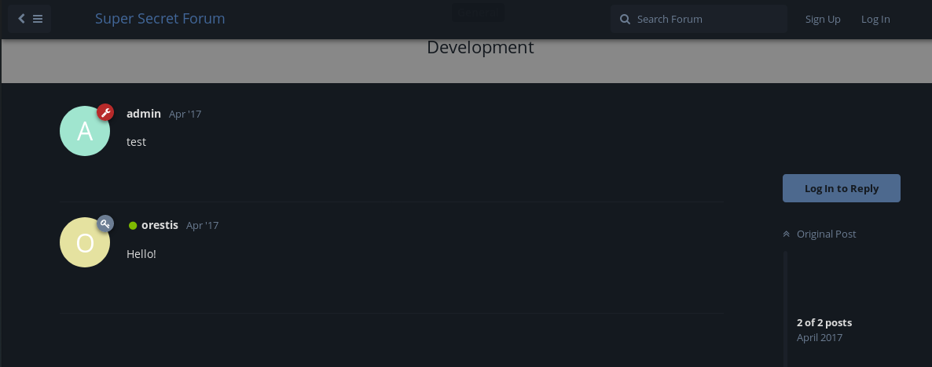
Admin ve orestis kullanıcılarını notlarımıza ekledikten sonra sitede biraz gezindim. User oluşturdum ve cookie’leri kontrol ettim.

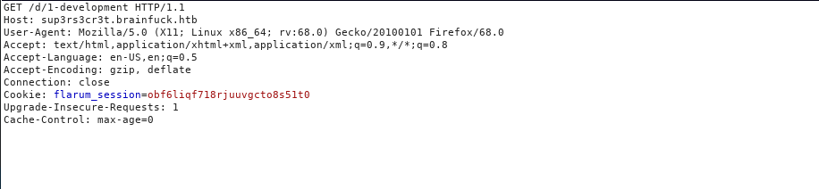

flarum_session cookie’sini ilk gördüğüm zaman aklıma padbuster geldi ancak yanıldığımı google’ladığım zaman anladım. Flarum open-source forum sitesi olusturmada kullanılan popüler bir yazılım.

gobuster’i ateşleyip bir bardak çay aldım. Döndüğümde gobuster’in çıktısına baktığımda (brainfuck.htb için) readme.html ve wp-content sub-directory’lerini gördüm direk wpscan’i ateşledim.

wpscan --url https://brainfuck.htb/ --disable-tls-checks

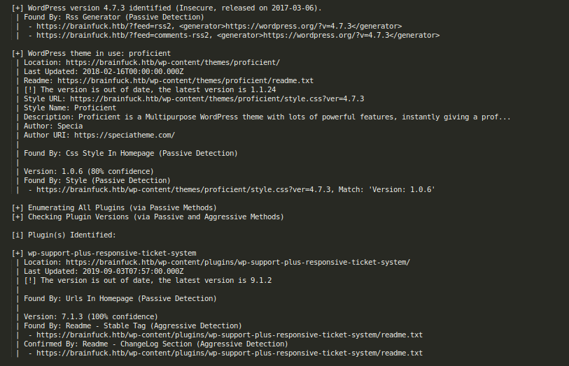
Hem alamanyadan hem türkiyeden emeklisi olan wordpress sitemizin hem süürümü eski hemde plugininin sürümü eski.

https://www.exploit-db.com/exploits/41006
https://www.exploit-db.com/exploits/40939

Elimizde 2 adet çok tehlikeli exploit olduğunu görebilirsiniz. Exploitlerden sql-injection admin authentication gerekli diğeri ise hali hazırda admin authentication almamızı sağlıyor.

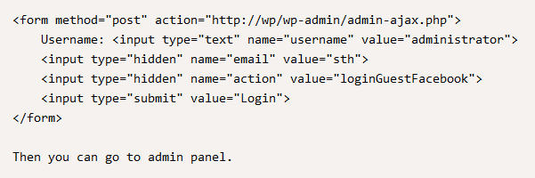
Exploitimizi kendimize göre configure etmeden önce username enumeration yapıyoruz wpscan ile.

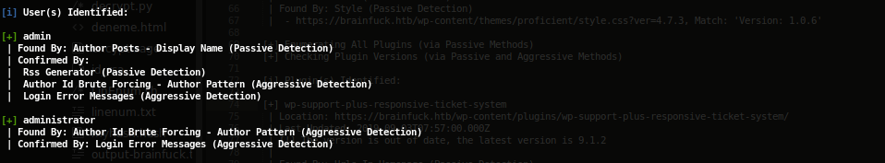
Admin kullanıcısını biliyorduk administrator’u da notlarımıza ekledikten sonra elimizdekiler ile exploiti dolduralım.

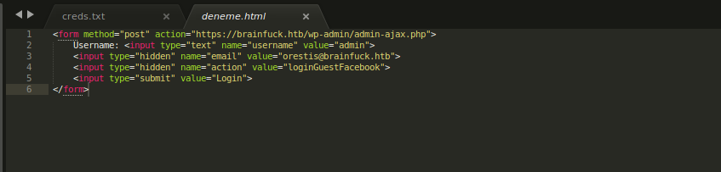
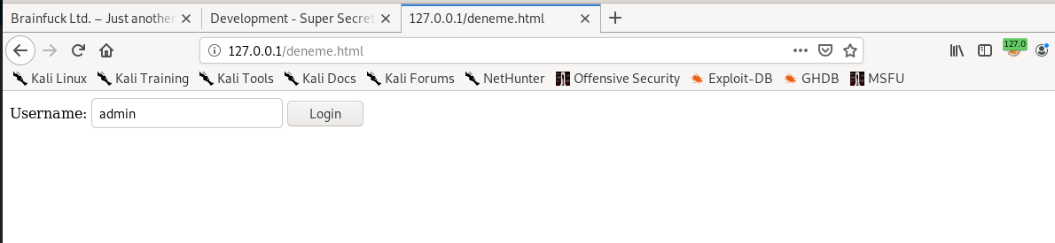

Login butonuna sihirli bir dokunuşştan sonra white-page ile karşılaşıyoruz.

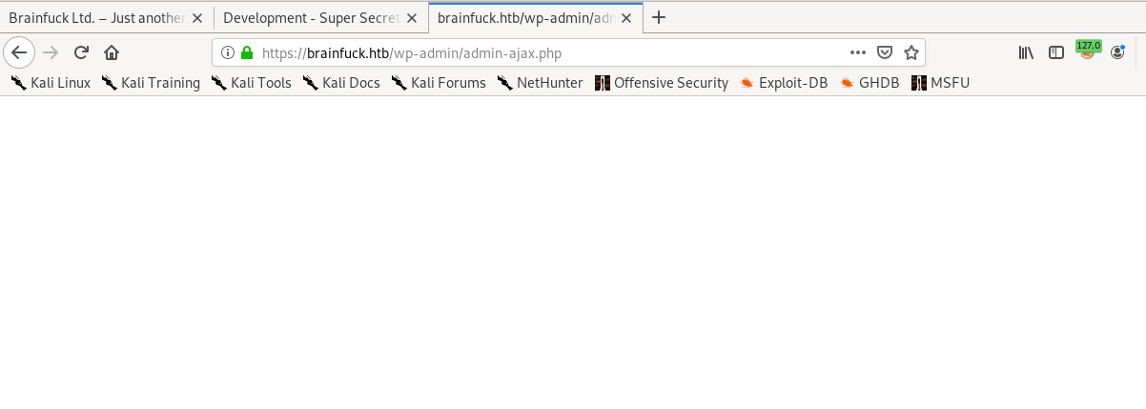
İlk başta bu ne böyle patchledin mi bunu da dememek için kendimi zor tuttum. Dön ger dön dön diyerek ana sayfaya döndüğümde admin yetkisi ile döndüğümü farkettim.

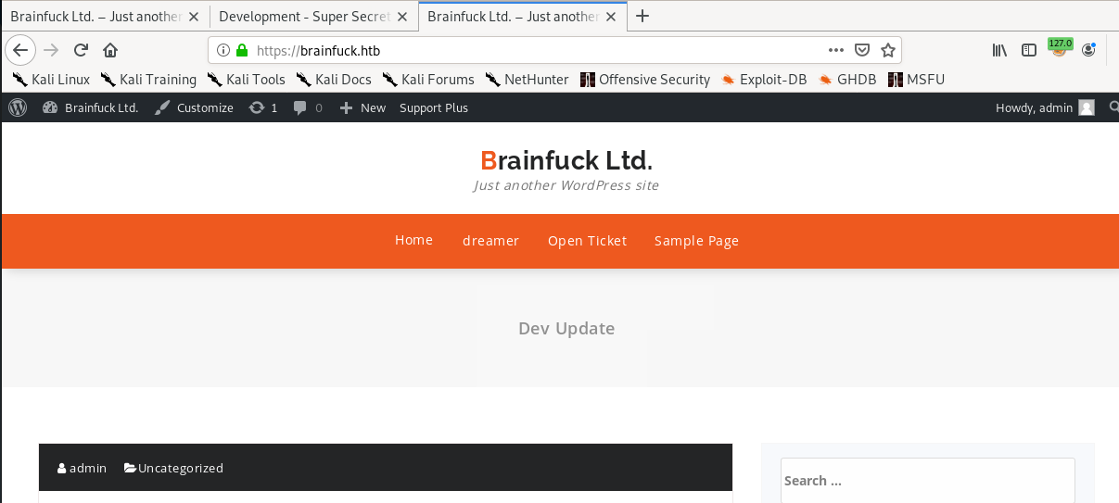

Uzun bir zaman harcayarak editör kısmında yazabileceğim bir php dosyası aradım ancak yazma yetkisi temiz bir şekilde kaldırıldığı için işe yaramadı. Tabi pluginler kısmındaki göz kırpan 1’i pass geçemezdim. Bir baktığımda Easy WP SMTP pluginini gördüm.

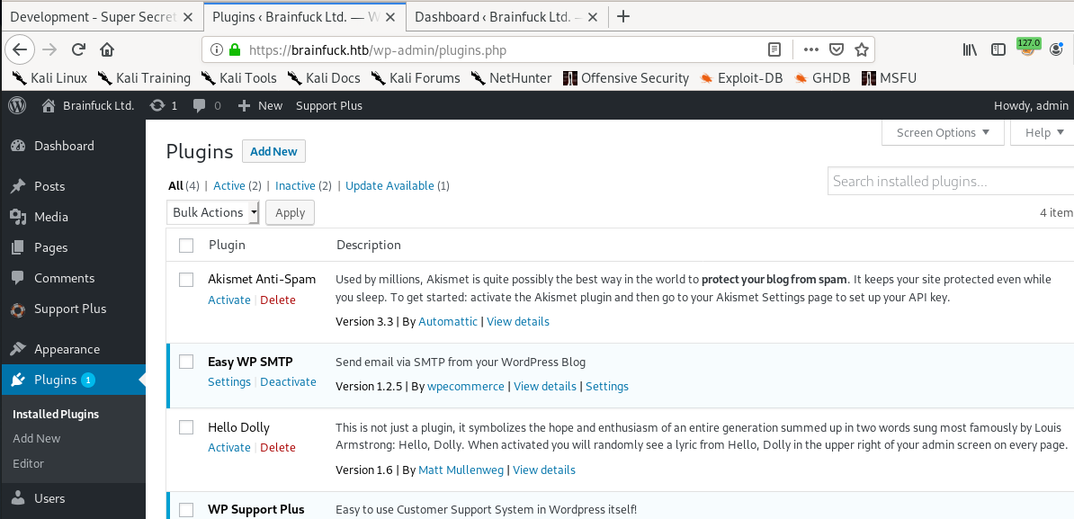
Settings kısmına geldiğimizde smtp password’u ile karşılaşıyoruz.

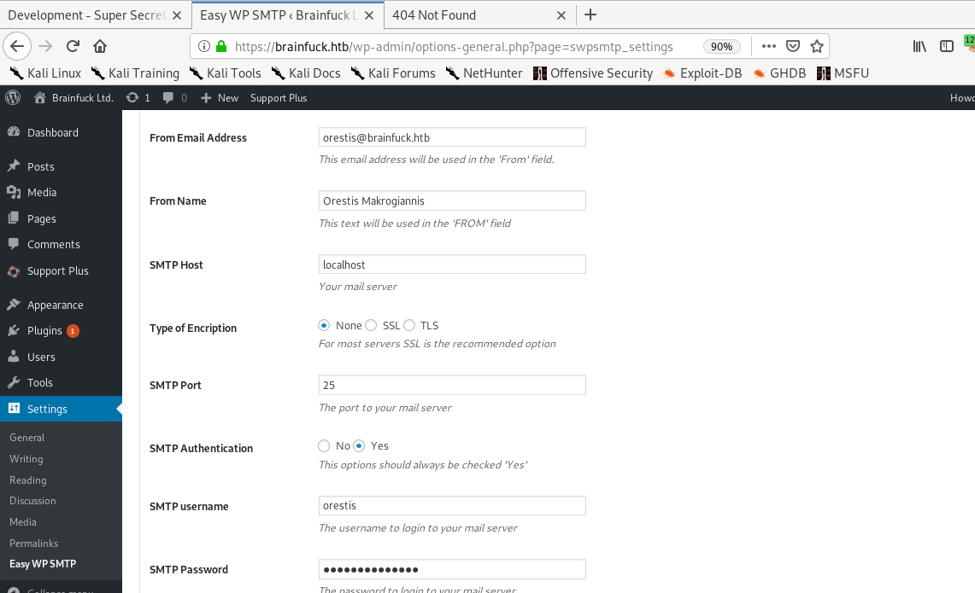

Burada dikkat etmemiz gereken önemli kısım type of encryption kısmı ileride bu seçenek işimize yarayacak.

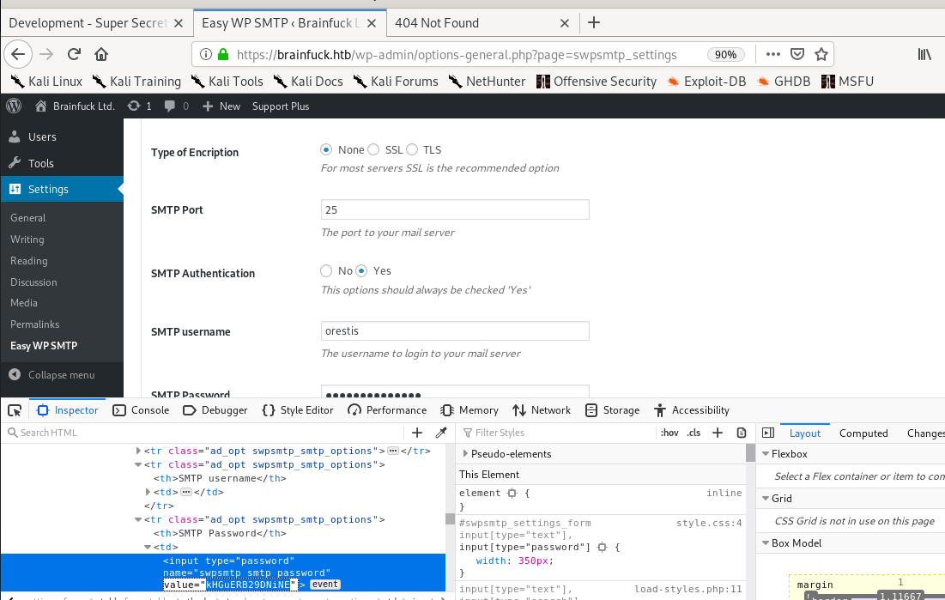
SMTP passwordunu aldıktan sonra maillerimizde bi şeyler var mı kontrol edelim. Evolution’ı kullanıcam.

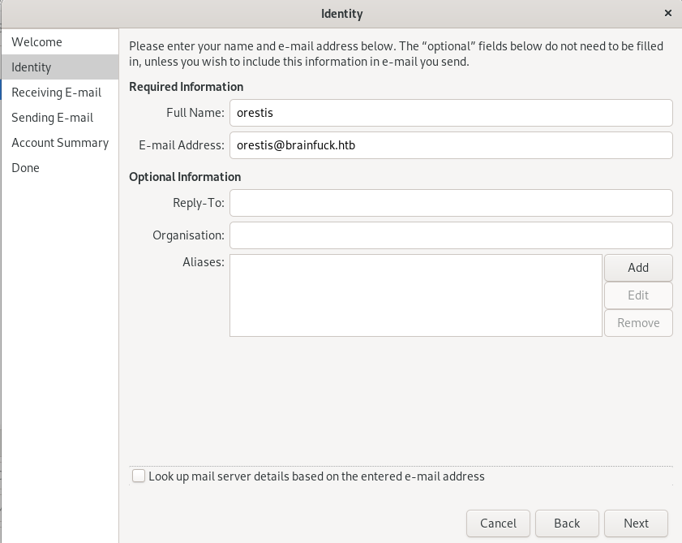
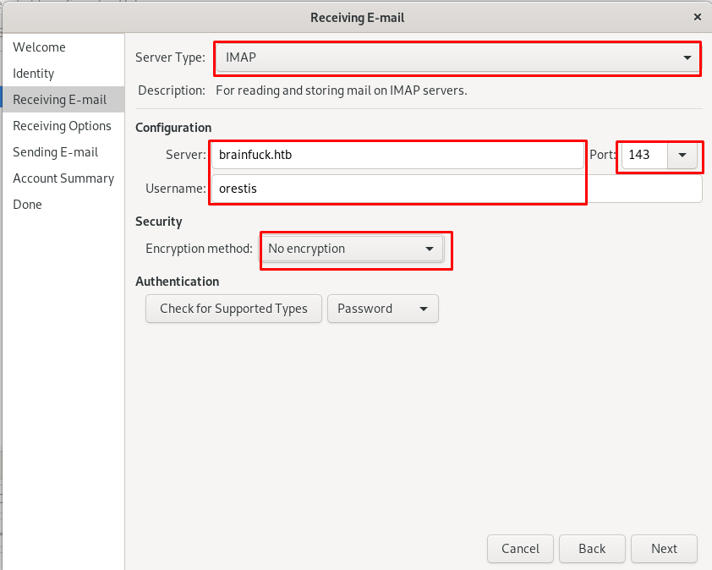
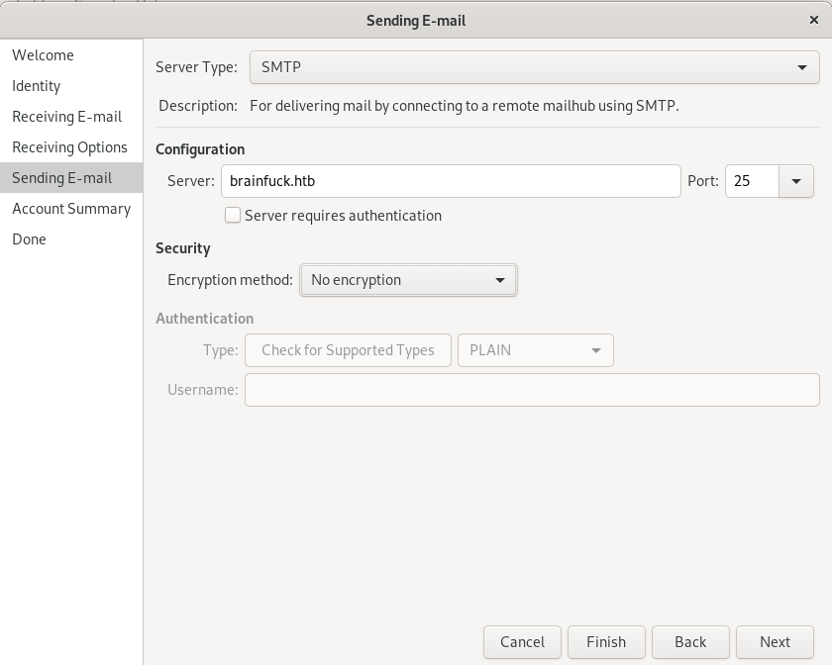
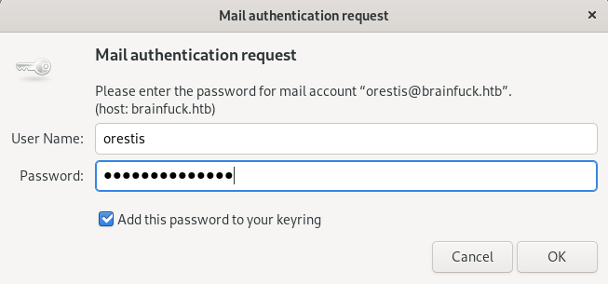

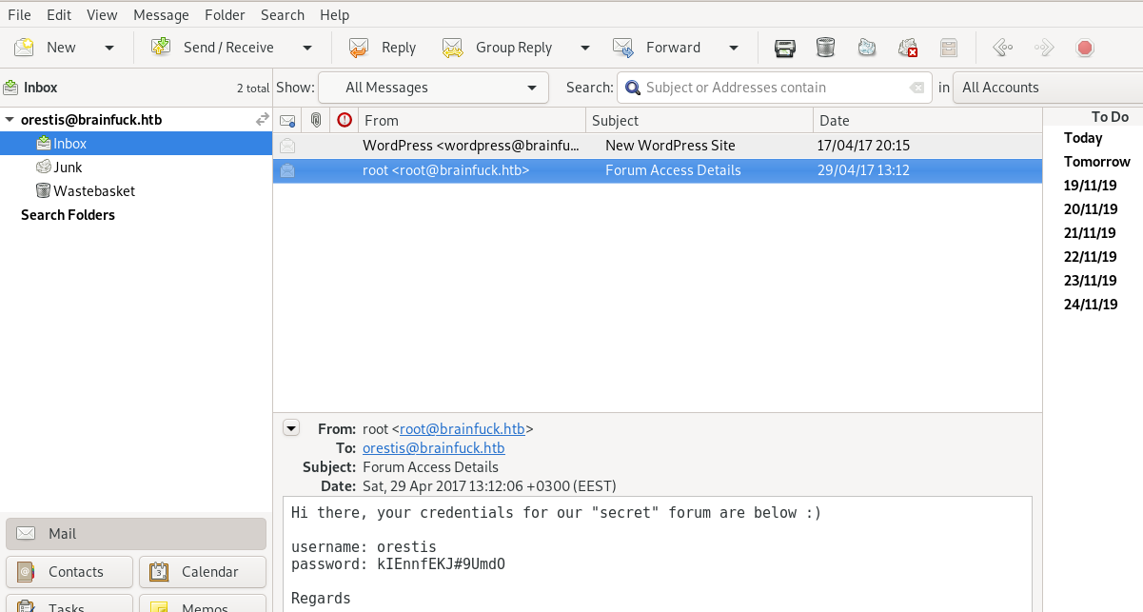
Mail’de açık bir şekilde belirttiği gibi bu credentials’lar secret forum için. Login olalım.

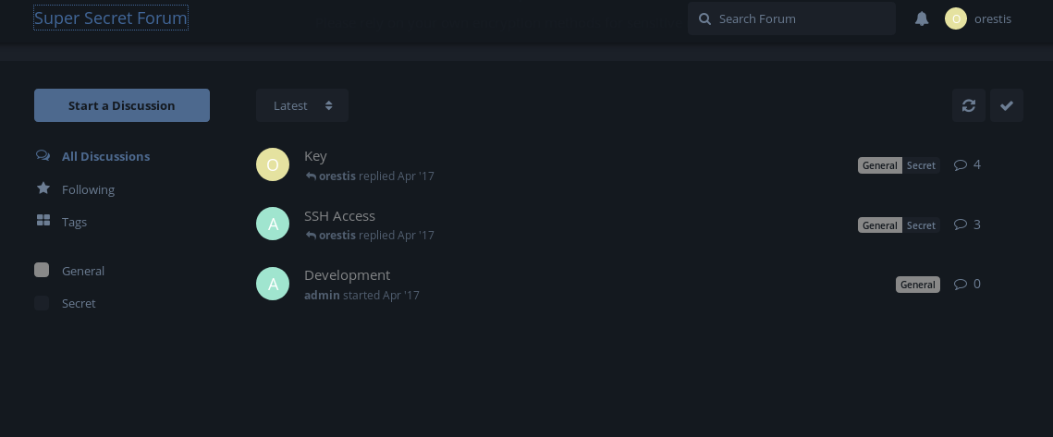
2 yeni post ile karşılaştık içeriklerini kontrol ettiğimizde Key postu encrypted text’ler varken diğerinde unencrypted text’ler görüyoruz.

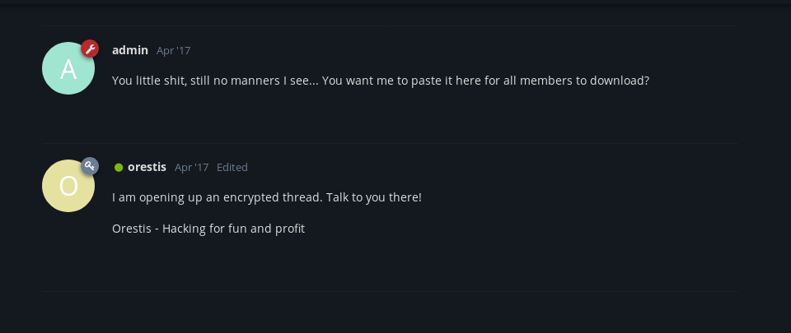
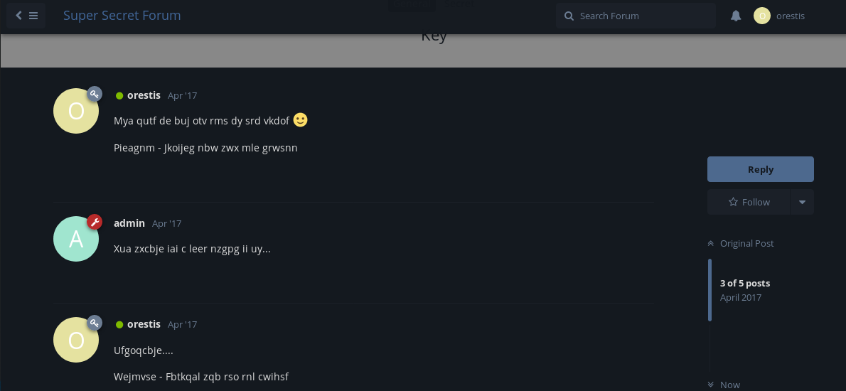
Biraz daha yakından baktığımızda her iki post’ta aynı pattern’e sahip text’ler ile karşılaşıyoruz.

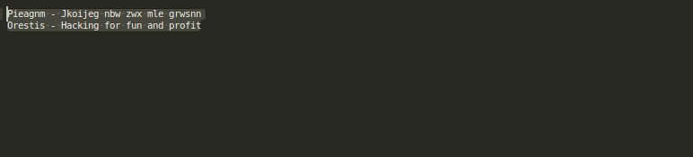

Cryptography bence bir sanattır. Biraz iddaalı bir söz gibi durabilir ancak reversing ve pwn alanlarıyla ilgiliyseniz bu alan hakkında bir takım bilgilere sahip olmak zorundasınız. Böyle bir pattern gördüğümde aklıma ilk gelen One-Time Pad encryption. Decrypt edelim.

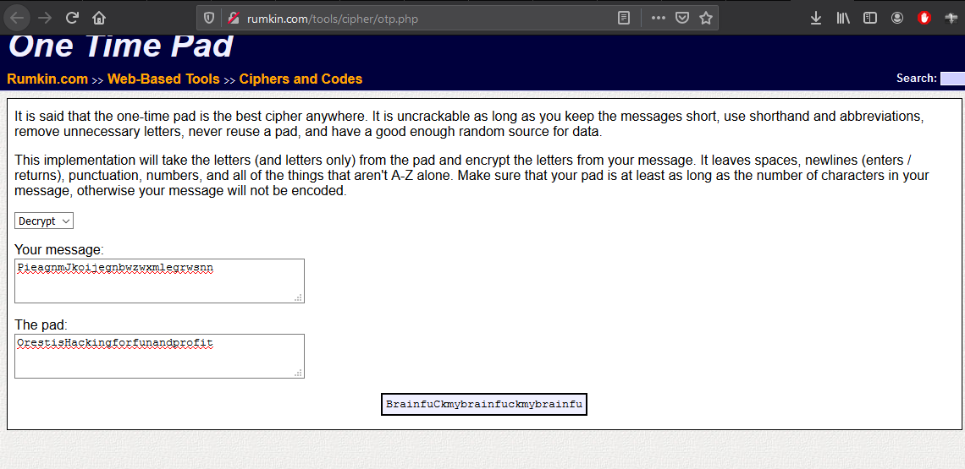
Elimizdeki bu key encrypted text’leri decrypt etmek için gerekli olan key gibi duruyor. Ancak öncelikle encrypted text’lerin ne ile şifrelendiğini anlamalıyız.

https://www.boxentriq.com/code-breaking/cipher-identifier

sitesine random encrypted textlerden birini verdiğimizde bir fikrimiz olacaktır.

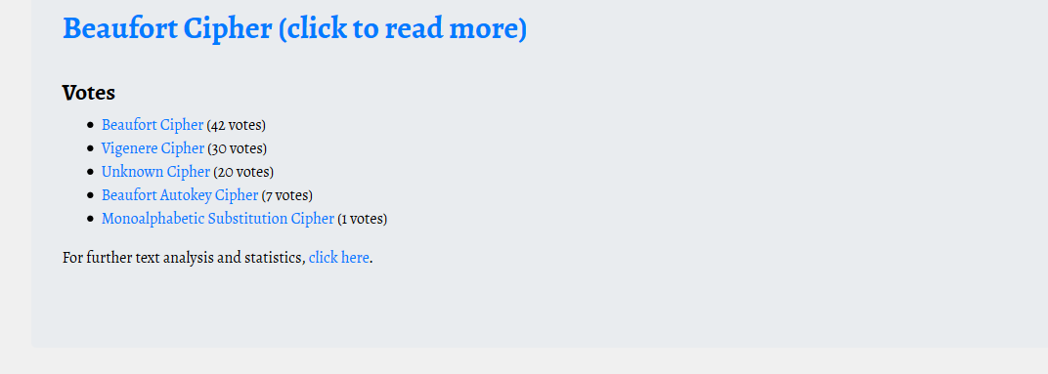

Beaufort abimize oldum olası aşina olamamışımdır. Vigenere’yi severim ama :D. Bu kısımda birazcık zorluk çektim. Hep sorarım kendime neden direk key’i vermezsinde neden output’un bir kısmı key olur. CTF’lerde anlamsız bulduğum kısım hep bu olmuştur. Brute-force mantalitesi ctf-player’larına eziyet etmekten başka bir şey değildir.

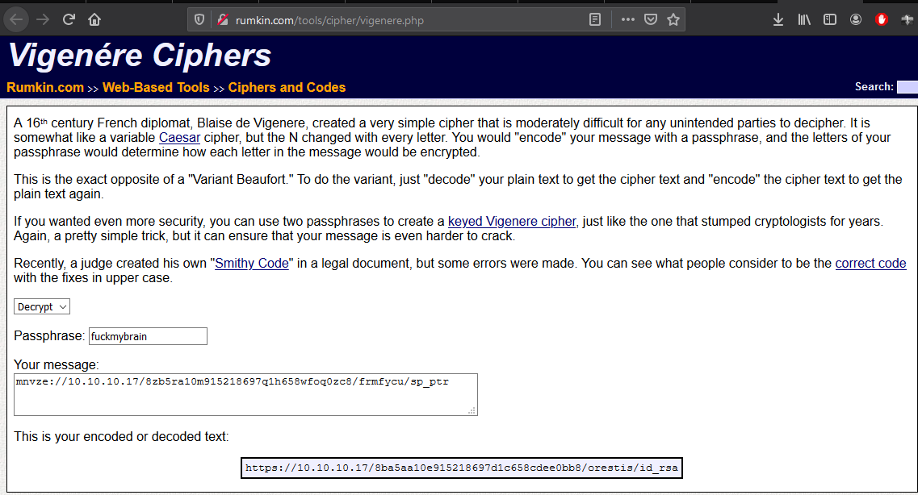
Tüm textleri decode ettim ancak önemli olan kısım burası id_rsa yani ssh-private-key dosyasının linki.
Decrypt edilen textlerde şifrenin unutulduğu ve brute-force ile kırılabildiği konusunda hint verilmiş.

Can dostum güzel insan john yada daha hızlı sonuclar almak için hashcat kullanılabilir. John kullanarak decrypt edelim.

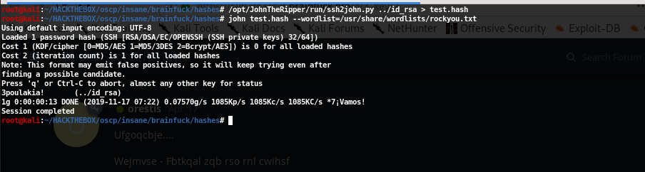

Ssh private key şifresinide elde ettikten sonra artık box’a ssh ile bağlantı atabiliriz.

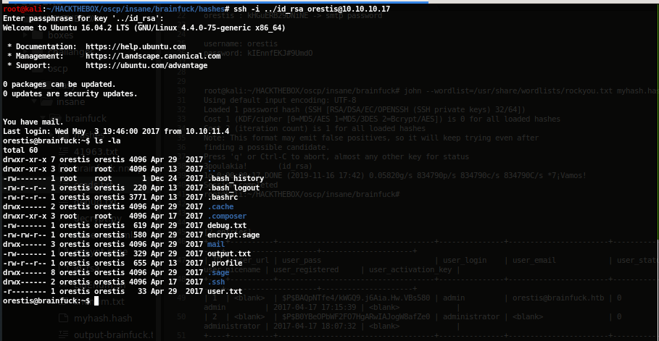
User.txt’i elde ettik home dizinine baktığımızda debug.txt, output.txt ve encrypt.sage bizi karşılıyor.

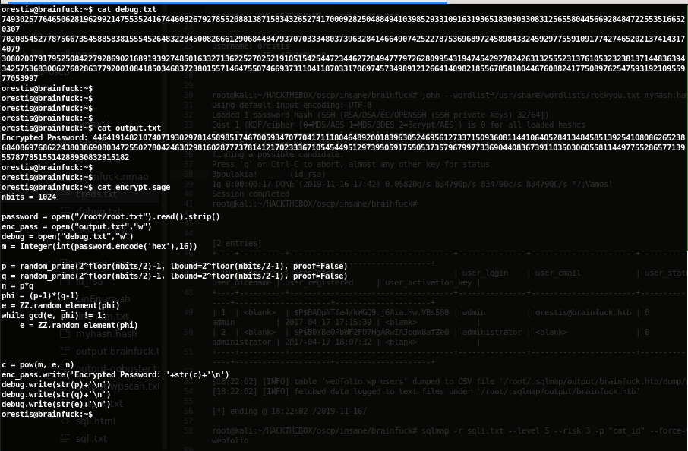
P, q, n, e ? Bildiğin rsa encryption bu. Prodaft’ta staj yaptığım dönemde basit bir script geliştirmiştim rsa encrypt-decrypt ile ilgili direk anılarım canlandı scripti görünce.

Elimizde neler var diye baktığımızda script herşeyi gösteriyor aslında.

Encryption için kullanılan p,q değerleri seçilen asal sayılarımız.
n değerimiz ise bu iki asal sayının çarpımı.
(p-1)*(q-1) = fi(n) bu durumda phi değerimiz oluyor.
e yani private key’imiz.
c ise cipher-text’imiz oluyor.
m ise clear-text’imiz yani root.txt içeriği.

Scriptten’de anlayacağımız üzere output.txt cipher-text’imiz.
Debug.txt’de ise sırası ile p, q ve e değerlerimiz var.

Elimizde herşey mevcut sıra geldi decryption işlemine bunu manuel olarakta sagemath’i indirerek yada gmpy2’yi indirerek yapabiliriz ancak işin kolayına kaçarak çok güzel bir tool ile root.txt’i decrypt edip yazıyı sonlandıralım.

https://github.com/adeptex/rsatool

aracını github’tan indirip kuruyoruz ve yapmamız gereken tek şey parametleri copy-paste ile vermek.

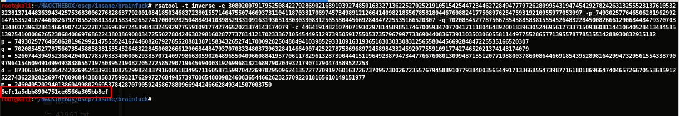
output’taki d değerimiz public-key’imiz !

